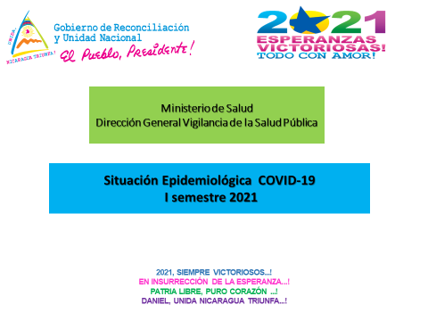

**Resumen COVID-19   
I Semestre año 2021**

**Mes de Enero**

**Situación de la epidemia de COVID-19 en Nicaragua**

Iniciamos las primeras 4 semanas epidemiológicas del año 2021, se evidencia baja transmisión lo cual nos permite tener control de la pandemia en nuestro SILAIS.

Se observa una curva epidémica en estas 04 primeras semanas del año fueron de control epidemiológico.

El comportamiento en las últimas 10 semanas fue de un ascenso de casos que no llegó a la misma incidencia de casos al compararlo con la curva del año 2020.

En general se tuvo una positividad de detección del coronavirus en un 5%, recuperados del 99% y una letalidad del 1%.

El mayor porcentaje de casos se presentó en el municipio de Jinotega, el cual cuenta por ende con la mayor población y por ende mayor movilidad poblacional por diversas actividades.

**Casos COVID-19 por grupos de edad y sexo**

En la distribución absoluta de los casos los grupos de edades más afectados fueron los adultos a partir de los de 20 años, población económicamente activa.

COVID-19 Casos por Grupos de Edad

Al analizar la distribución de los casos en tasas por grupos de edades se observa mayor riesgo en los grupos de edades mayores de 50 años lo cual se asoció a factores de riesgo para desarrollar cuadros graves de la enfermedad.

Entre los factores de riesgo que más frecuentemente se asociaron fueron las co-morbilidades con enfermedades crónicas no transmisibles, cáncer, enfermedad renal crónica y obesidad.

La afectación por sexo es muy similar en general.

**Transmisión Comunitaria**

|  |  |  |  |  |
| --- | --- | --- | --- | --- |
| **MUNICIPIOS** |  |  |  |  |
| **1** | **2** | **3** | **4** |
| JINOTEGA | 0 | 0.1 | 0.1 | 0 |
| PANTASMA | 0 | 0 | 0 | 0 |
| WIWILI | 0 | 0 | 0 | 0 |
| CUA | 0 | 0 | 0 | 0 |
| BOCAY | 0 | 0 | 0 | 0 |
| AYAPAL | 0 | 0 | 0 | 0 |
| SRN | 0 | 0 | 0 | 0 |
| YALI | 0 | 0 | 0 | 0 |
| CONCORDIA | 0 | 0 | 0 | 0 |
| ALTO WANKI | 0 | 0 | 0 | 0 |
| **SILAIS JINOTEGA** | **0** | **0.1** | **0.1** | **0** |



En el mes de enero del año 2021, según las tasas de incidencia, los niveles de transmisión comunitaria se mantuvieron en general en el nivel 1, principalmente Jinotega, en los demás municipios la transmisión de casos esporádicos.

**Tasas de morbilidad y mortalidad de COVID-19 a nivel de SILAIS años 2020-2021**

|  |  |  |
| --- | --- | --- |
| **COVID 19 Caso Confirmado Casos y Tasas Acumulados por 1000 habitantes. Hasta la 4º semana epidemiológica SILAIS JINOTEGA por Municipio Años 2021 - 2022 Ambos sexos** | | |
|  | **2021** | **2022** |
| **MUNICIPIO** | **Tasas** | **Tasas** |
| El Cúa |  | 0.02 |
| Jinotega | 0.02 | 0.01 |
| Sta. María de Pantasma |  | 0.03 |
| Wiwilí |  | 0.02 |
| **Total SILAIS JINOTEGA** | **0.01** | **0.01** |

A nivel departamental la tasa de morbilidad por COVID-19 en el primer semestre fue de 0.01 x 10,000 hab.